此PPT为静态为免费下载，仅供学习交流使用.如果您需要动态PPT需要联系QQ3410034504
P
以下教程是亲帮你整理PPT中遇到的问题，可帮你完成PPT修改，使你工作事半功倍！
PPT模板打不开，需要您安装Office办公软件。
（注：Office2013必须是win7或win8系统，如果您是XP系统，请安装Office2010。）
Office微软官网：http://office.microsoft.com/zh-cn/
- 音视频特效不能播放?
通常情况下，造成音视频特效不能正常播放的原因是Office软件版本太低造成的，请安装微软公司的Office2010或以上版本。
- 如何在没有安装Office软件的电脑上播放PPT？
可以下载微软最新的PowerPoint Viewer软件，这是微软推出的ppt、pptx文件查看软件，安装文件只有60M，而且是免费的。
PowerPoint Viewer下载地址：http://www.microsoft.com/zh-cn/download/details.aspx?id=13
下载安装后可独立运行，完美支持pptx格式、并支持office2010的特殊转场动画效果。
安装后可以在windows开始菜单中找到它，或者在安装目录下找到这个程序，打开它，会自动弹出打开文件的窗口，找到你要播放的PPT文件即可。
- 如何保留替换图片的动画效果？
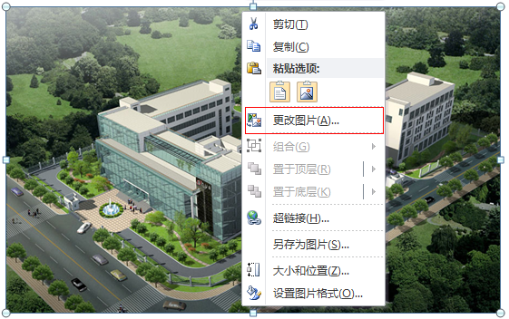
- 如果图片是在幻灯片上单独存在，可选中修改目标图片，单击鼠标右键选择“更改图片”，这样就不会丢失原有的动画效果。
- 如果图片是以图形填充的方式存在（在图片上单击右键不会出现“更改图片”选项），可选中修改目标图片，单击鼠标右键选择“设置图片格式”-“填充”-“图片或文理填充”-“插入自文件”即可。
- 如何将PPT转成视频？
在转化成视频之前，首先需要将您的PPT作品进行“排练计时”。（注：已排练过的作品可以省去这一步）
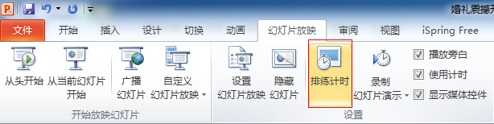
排练完成后，通过“视图”—“幻灯片浏览”，您会发现每页幻灯片左下角已经生成了一个播放时间。
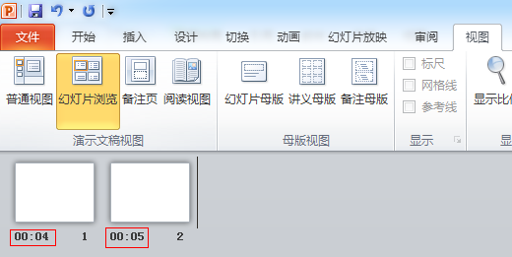
通过“文件”—“保存并发生”，单击“创建视频”，则在菜单右侧即可对视频进行一些设置，包括视频的分辨率、旁白及切换时间等，设置完成之后，单击“创建视频”按钮就可以保存为wmv视频文件了。
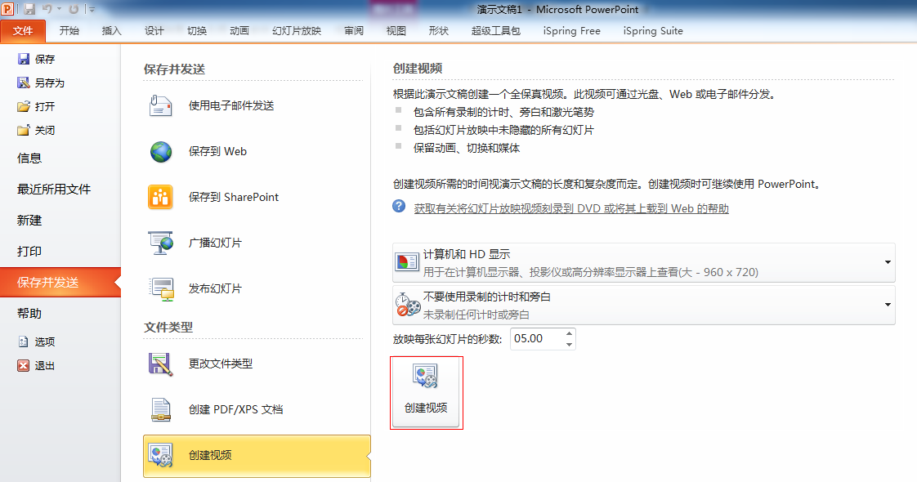
- 如何将PPT转成FLASH？
将PPT转换为swf格式的Flash需要安装iSpring等转换软件。使用iSpring转换后能够基本保存PPT中的动画效果。iSpring有收费和免费两个版本，免费版的设置选项要少很多，转成的Flash会带有水印。安装iSpring之后，会在PPT中生成一个iSpring Free选项卡。
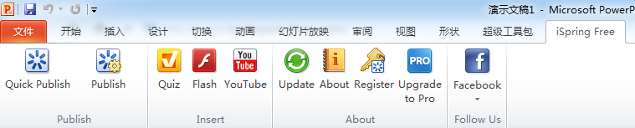
单击Quick Publish会按照默认设置转换PPT，单击Publish则可以进行详细的设置。此外，安装iSpring后可以方便地插入Flash和YouTube视频。但使用iSpring转换的动画和PPT原来的动画可能仍有差别，因此需要依照转换情况对PPT中的动画进行调整。
iSpring官方网站：http://www.ispringsolutions.com/
- 如何导出PPT中的音视频素材？
您可以将PPT后缀.pptx改成.rar，解压后，在ppt\media文件夹下可以找到该模板的所有素材。
（注：为了不破坏源文件，在修改后缀名之前，最好对源文件做一次备份）
- 如何让PPT在Office2003版本上播放？
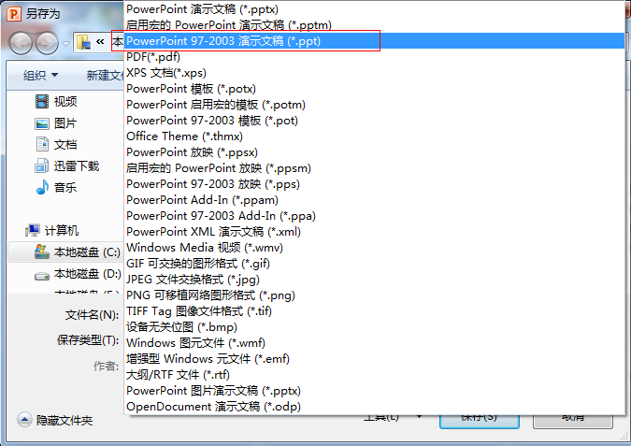
通过“文件”，选择“另存为”“PowerPoint 97-2003”即可。
（注：在2010版本里嵌入的视频，另存为97-2003版本格式后将不能正常观看）
- 企业LOGO怎么修改？
企业LOGO一般被放置在PPT母版中，您可通过【视图】-->【母版】-->【幻灯片母版】下调整。直接选择logo图片删除或修改。
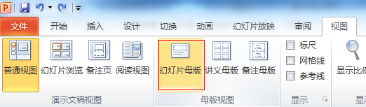
- 如何让PPT停止自动播放？
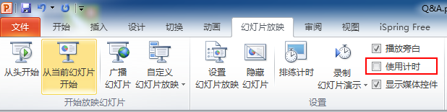
单击“幻灯片放映”，去除“使用计时”选项即可。
- 如何取消PPT中的动画效果
- 取消一张幻灯片的动画效果：
单击当前幻灯片Ctrl+A全选后，打开“动画窗格”，选择第一个动画效果后按住Shift键点击最后一个动画效果，按Delete删除。

- 取消整个幻灯片的动画效果：
选择“幻灯片放映”菜单， 点击“设置幻灯片放映”，在对话菜单中选择“放映时不加动画”。
- 如何让PPT进行循环播放？
选择“幻灯片放映”菜单， 点击“设置幻灯片放映”，在对话菜单中选择“循环放映，按ESC键终止”。
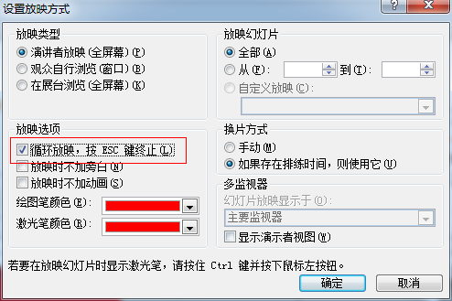
- 如何安装PPT中不存在的字体文件？
PowerPoint中已经提供了很多字体，但仍不能满足各种要求，所以我们还会安装很多新的字体。在Windows 7中，安装字体的方法有三种。一是右击字体文件（ttf或者otf格式），选择“安装”。二是双击打开字体文件，而后单击“安装”按钮。三是将字体文件复制到“C:/Windows/Fonts”文件夹。

